CALIS日志统计与监控子系统

需求规范说明书

2012-02-07

版本 | 文档名称 | 修改人 | 修改日期
0.11 | 111118_资源与服务评估管理系统需求草稿 | 陈鹏飞 | 20111118
0.12 | 111129_运维监控需求简要V1.0(朱伟杰20111129) | 朱伟杰 | 20111129
0.2 | 2011_12_31日志统计与监控子系统_朱京权 | 朱京权 | 20121231
0.3 | 120116_CALIS日志统计与监控子系统需求分析说明书(跟踪代码方式)_朱京权 | 朱京权 | 20120116
0.4 | 120128_CALIS日志统计与监控子系统需求分析说明书(跟踪代码方式)_朱京权 | 朱京权 | 20120128
0.5 | 120203_CALIS日志统计与监控子系统需求分析说明书_朱京权 | 朱京权 | 20120203
0.6 | 120207_CALIS日志统计与监控子系统需求分析说明书_朱京权 | 朱京权 | 20120207

引言

编写目的
本文档旨在明确CALIS日志统计与监控子系统的目标、基本功能。

系统目标
按合同开发要求如下：
“本系统作为中心系统部署，完成对CALIS中心部署及共享域部署应用软件及服务的被访情况及业务操作情况的统计与监控。
- 被访情况的统计与监控应基于各中心系统及共享版软件的访问类日志。
（1）查看各中心系统及共享版软件的实时访问情况；
（2）按小时访问流量分析：可以查看当天或历史某天的访问流量一览表，主要包括浏览量及访问数两个指标，可以采用折线图及表格的形式展现。可以选择历史上任意两天，对浏览量和访问数进行比较；
（3）按天访问流量分析：可以查看当月或历史某月的访问流量一览表，主要包括浏览量及访问数两个指标，可以采用折线图及表格的形式展现。可以选择历史上任意两月，对浏览量和访问数进行比较；
（4）针对上述统计与监控功能，应提供基于Rest的服务接口；
（5）以上图表应具备下载及打印功能。
- 业务操作情况的统计与监控应基于各应用系统提供的API接口。
（1）制定业务操作日志API接口规范，符合该规范的应用系统的业务操作可以被本系统监控，相应的统计数据可以被汇总展现；
（2）分别对业务操作中的常规操作（不涉及资源）及资源操作进行统计和监控。
包括对常规操作进行实时监控、按小时常规操作分析、按天常规操作分析、对资源操作进行实时监控、对资源被访排行情况进行统计；
（3）以上统计与监控功能应提供基于Rest的服务接口；
（4）以上图表应具备下载及打印功能。
对于登入该系统的用户，提供个人控制台功能，查看各应用系统的统计和监控信息。”。

系统范围
本期完成对CCC，E读、馆际互借、联合目录的OPAC、CALIS门户的日志统计和监控。

业务用户

机构名称 | 部门或用户名称 | 权限 | 描述
CALIS管理中心
 | 信息服务部 |  | 部门内人员只能管理或查看负责的系统的数据。
 |  | 授权 | 由系统管理员指定有授权权限的用户，用户有浏览权限，可将浏览权限，分配给已注册人员。
 |  | 浏览 | 指定对已注册人员，具有浏览指定系统的数据。
 | 项目管理部 |  | 同上
 |  | 授权 | 同上
 |  | 浏览 | 同上
 | 数据管理部 |  | 同上
 |  | 授权 | 同上
 |  | 浏览 | 同上
 | 其他部门 |  | 同上
 |  | 授权 | 同上
 |  | 浏览 | 同上
省中心
 | 省中心某某管理部门的用户或省中心某个用户。 | 浏览 | 只浏览CALIS管理中经过授权的系统内的统计监控信息。浏览权限由CALIS管理中心的部门有授权的用户指定。

术语说明

跟踪代码
跟踪代码将执行跟踪CCC，E读、馆际互借、联合目录的OPAC、CALIS门户操作。
场景分析：GOOGLE分析中有异步跟踪和传统跟踪两种方式。
- 异步跟踪：异步代码段让浏览器能够在后台载入 ga.js，同时继续呈现网页。由于浏览器可能在 ga.js 完成载入之前遇到跟踪 API 调用，使用不同语法来自定义代码段。
- 传统跟踪：正确安装了 ga.js 跟踪代码之后，即可开始接收报告数据。设置跟踪代码 24 小时内可以在报告中看到报告数据。

唯一用户
使用用户浏览器中存储的cookie标记唯一用户。
场景分析1：google分析指Cookie 会为访问您网站网页的每一个浏览器指定唯一的 ID。通过这种方式，使用同一浏览器对您网站进行的后续访问，将会视为同一（唯一身份）访问者的访问而被记录下来。因此，如果某用户同时使用 Firefox 和 Internet Explorer 与您的网站互动，Google Analytics（分析）报告会将其视为两位唯一身份访问者的活动进行跟踪。同样，如果两位访问者使用同一浏览器，但登录到各自的计算机帐户，那么这些活动将按照两个唯一身份访问者 ID 进行记录。另一方面，如果两位访问者恰巧使用同一浏览器，同时共享同一计算机帐户，那么将按照一个唯一身份访问者 ID 进行记录，尽管事实上访问是由两个人分别进行的。

唯一用户数
用户在24小时内访问E读等系统的用户数。
场景分析：google分析唯一用户指选择的报告日期范围内每个访问者只被计算一次。如果在选定的日期范围内访问者 A来过你网站 5次，访问者B 只来过你网站一次。那么你有2 个绝对唯一访问者人数。

新访问用户
首次访问CCC，E读、馆际互借、联合目录的OPAC、CALIS门户的访问用户为一个新访问用户，以cookie标记为依据。

应用系统树
CCC，E读、馆际互借、联合目录的OPAC、CALIS门户各个版本系统名称、域名地址以树状结构显示方式。

浏览量
页面被查看的次数或用户多次打开或刷新同一个页面的累加次数总和。

访问数
Google分析的访问数（Visits）是指一段时间内网站或系统被访问的总人次，也就是网站或系统的所有访问者发起的具体会话次数。
场景分析：google分析“表示您网站的所有访问者发起的具体会话次数。如果某用户在您网站上处于非活动状态的时间达到或超过 30 分钟，那么任何进一步的活动都会被归入新会话。如果用户在离开您网站后 30 分钟内返回，则之后的活动仍将被计为初始会话的一部分。”

访问流量
指浏览量和访问数两个数据指标。

资源操作
用户访问CALIS系统中各类文献资源的操作。主要采集CALIS系统中已有日志库中的数据。

常规操作
用户访问CALIS各个系统过程的操作。

个人控制台
可以将感兴趣的图表加入全景信息，以方便查看。

服务状态
跟踪代码或业务系统操作日志API接口的启动、停止、故障状态显示。

应用系统的服务状态
判断应用系统的服务是否启动。

全景信息
其他模块功能中部分信息集中在一个模块中显示。

跳出率
参照百度百科跳出率解释：指访问了单个页面的用户占全部访问用户的百分比，或者指从首页离开网站的用户占所有访问用户的百分比。
场景分析1：今天有1000个IP从一个链接进入，同时这些IP中有 100个人从这个链接离开网站或系统，那针对这个入口网址的跳出率就是 100/1000=10%。
场景分析2：在 Google Analytics（分析）中，“跳出”特指仅触发了一次 GIF 请求的会话，例如，用户访问了您网站上的一个网页，然后就退出了网站，并且这次访问没有向 Google Analytics（分析）服务器发出有关这次会话的任何其他请求。

在线情况
在线访客的活动信息，在线访客按IP计算。例如包括：应用系统名称、操作名称、唯一用户数、所属学校、访客位置（省市名）、访客IP地址下的访问数、浏览量等。

页面停留时间
页面停留时间，即用户从打开页面到离开页面的时间间隔，这个度量一般只有当用户在网站或系统中点击了下一个页面时才会有记录，否则是0。
场景分析：在Google analytics中页面停留时间是 （打开下一网页的时间）-（到达这一页的时间），如果没有打开下一页面时间的话，页面停留时间就无法计算，就会出现页面停留时间是0的情况。

访问来源（成员馆）
用户访问CALIS系统时，用户所在的成员馆名称的信息。
场景分析1：百度百科指，通常互联网用户会通过各种渠道进入某网站访问，这里的“渠道”就是“访问来源”。
场景分析2：google分析中当用户通过搜索引擎结果、直接链接或链接到您网页的广告到达您的网站时，Google Analytics（分析）会在 Cookie 中储存引荐类型的信息。Cookie 值字符串中的参数将得到解析，并通过 GIF 请求（utmcc 变量）发送。Cookie 的有效期为 6 个月。
其中的GIF请求参数
utmac | 帐户字符串。在所有请求中显示。
utmcc | Cookie 值。此请求参数将发送从网页中请求的所有 Cookie。
utmcn | 开始一个新的广告系列会话。utmcn 或 utmcr 存在于任何给定请求中。更改广告系列跟踪数据；但不启动新会话。
utmcr | 指示重复的广告系列访问。当对相同链接进行后续点击时，系统就会设置该变量。utmcn 或 utmcr 存在于任何给定请求中。
utmcs | 浏览器的语言编码。有些浏览器不设置此变量，在这种情况下该变量将设置为“-”。
utmdt | 网页标题，是一个网址编码字符串。
utme | 可扩展参数
utmfl | Flash 版本
utmhn | 主机名，是一个网址编码字符串。
utmipc | 产品代码。这是给定产品的 SKU 代码
utmipn | 产品名，是一个网址编码字符串。
utmipr | 单价。在物品级别设置。值为数字且仅使用美国货币格式。
utmiqt | 数量。
utmiva | 某个物品的不同版本。例如：大、中、小、粉红色、白色、黑色、绿色。字符串为网址编码。
utmje | 指示浏览器是否启用了 Java 支持。1 表示启用。
utmn | 为每个 GIF 请求生成的唯一 ID，用于防止 GIF 图片缓存。
utmp | 当前网页的网页请求。
utmr | 引荐，完整的网址。
utmsc | 屏幕颜色深度
utmsr | 屏幕分辨率
utmt | 指示请求的类型，包括：事件、交易、物品或自定义变量。如果 GIF 请求中不存在此值，则请求的类型为网页。
utmtci | 帐单邮寄地址所在城市
utmtco | 帐单邮寄地址所在国家/地区
utmtid | 订单 ID，为网址编码字符串。
utmtrg | 帐单邮寄地址所在区域，为网址编码字符串。
utmtsp | 运费，单位和价格的值。
utmtst | 关联企业。通常用于电子商务中的实体商户。
utmtto | 总计。单位和价格的值。
utmttx | 税款。单位和价格的值。
utmul | 浏览器语言。
utmwv | 跟踪代码版本

访问来源（页面信息）
用户访问CALIS系统时，进入CALIS系统时点击的的页面信息（访问来源的URL路径信息）。

被访问分析
E读、馆际互借、联合目录的OPAC、CALIS门户）被访问趋势分析。趋势分析数据包括：浏览量、访问次数、唯一用户数、IP地址、新访问用户、页面的URL路径信息、页面的访问次数。

访客分布分析
提供访问用户的成员馆名称、省管理中心、入口页面名称、浏览量、访问数、省中心占总访问数的百分比、唯一用户数、IP、人均访问次数。

用户行为分析
新访问用户和回访用户的情况。

访问排名分析
访问成员馆、文献资源、系统名称、系统页面等数据的排名。

访问技术分析
访客使用的浏览器类型、分辨率、操作系统、设备类型（移动设备、非移动设备）。

资源简单描述
暂定范围：检索词、图书名、期刊名、论文名。

系统总体结构
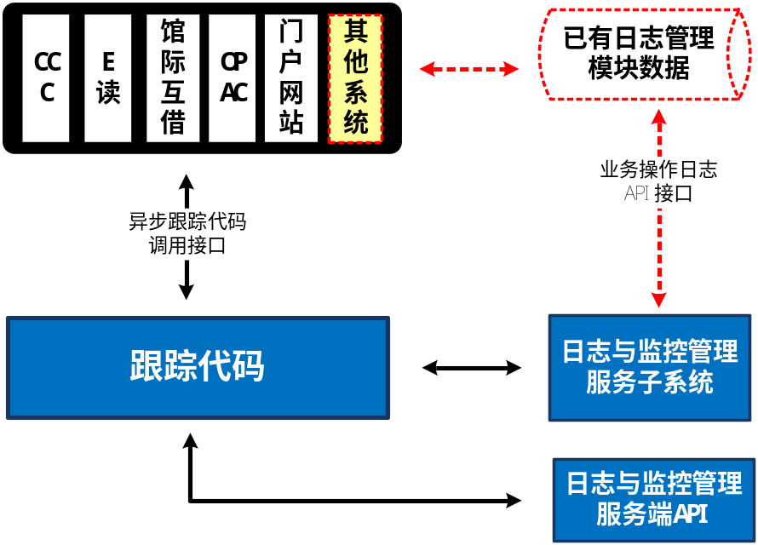

功能划分示意图
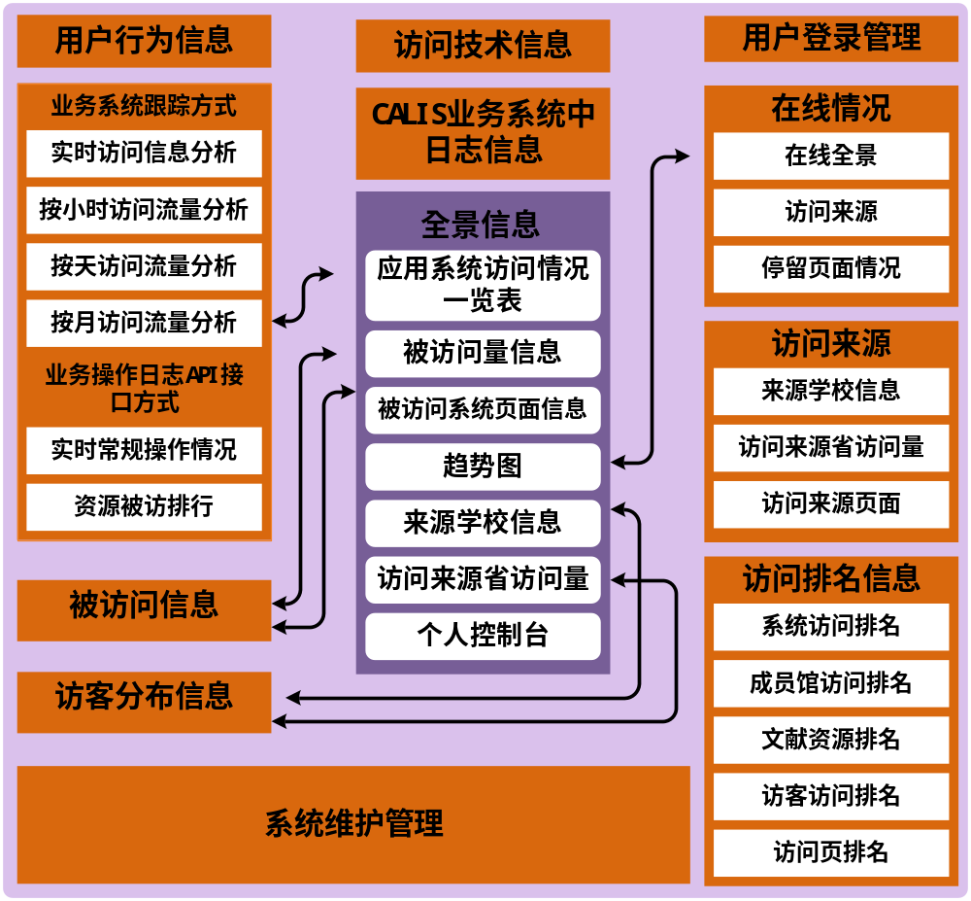

系统功能概述
- 总体要求
可以选择应用系统树中CCC，E读、馆际互借、联合目录的OPAC、CALIS门户中不同版本系统的情况。
不同人员，访问指定权限的系统统计和监控情况。
有登录控制功能。
- 通用功能
- 时间范围选择：默认月、可选择天时间段、周、月、年时间范围。
- 下载和打印：可下载HTML表格和打印功能。
- 可以查询指定时间段（当日、昨日、最近7日、30天、选择时间段）访问情况。
- 有上下页、末页、跳页功能。
- 注释
参考示例图只提供借鉴作用，以业务描述文字为准。

业务情况

业务描述
针对CCC，E读、馆际互借、联合目录的OPAC、CALIS门户的情况统计。有两类获取数据方式：嵌入代码方式异步方式和业务操作日志API接口方式。
- 嵌入代码方式功能要求
- 实时访问信息分析
选择应用系统树节点（各级别节点），查看该节点下各应用系统的访问情况，提供应用系统访问情况一览表，数据项包括：应用系统名称、访问时间、所属学校、省直辖市名称（访客位置）、访客IP地址。
- 按小时访问流量分析
默认显示昨天的按24小时组织的访问流量【浏览量和访问数两个数据指标】一览表。双线折线图，横轴为小时，纵轴有浏览量和访问数两个数据的变化折线。可选天。
- 按天访问流量分析
默认显示按当月组织的访问流量一览表。双线折线图，横轴为天，纵轴为浏览量和访问数。也要表格形式，属性列为，日期，例如2011-11-17、浏览量、访问数。可选月。
- 按月访问流量分析
默认显示按当年组织的访问流量一览表。双线折线图，横轴为月，纵轴为浏览量和访问数。也要表格形式，属性列为，日期，例如可以显示某月的浏览量、访问数。可选年。

- 业务系统已有日志统计监控
- 实时常规操作情况
表格属性数据项：时间、应用系统名称、资源简单描述（例如：检索词/书名/期刊名等）、访客用户名、所属学校、省、直辖市名（访客位置）、访客IP地址。
- 资源被访排行（资源操作类）
先选定应用系统/选定具体操作A，选定统计时间范围（最小时间间隔为日）。
- 资源被访排行TOP15，柱图：排行前15的资源（以资源简单描述呈现），用15种不同的颜色代表不同的资源，柱图横轴为15种资源顺序排开，纵轴为操作A的访问数
- 可以根据“资源简单描述”，查询出命中资源的操作情况：列表包括：（按访问数排序）、序号、资源简单描述、访问数。
- 可以快捷查看以上图和表的昨天/前天/最近7天/最近30天/本周/上周/本月/上月的情况

参考示例
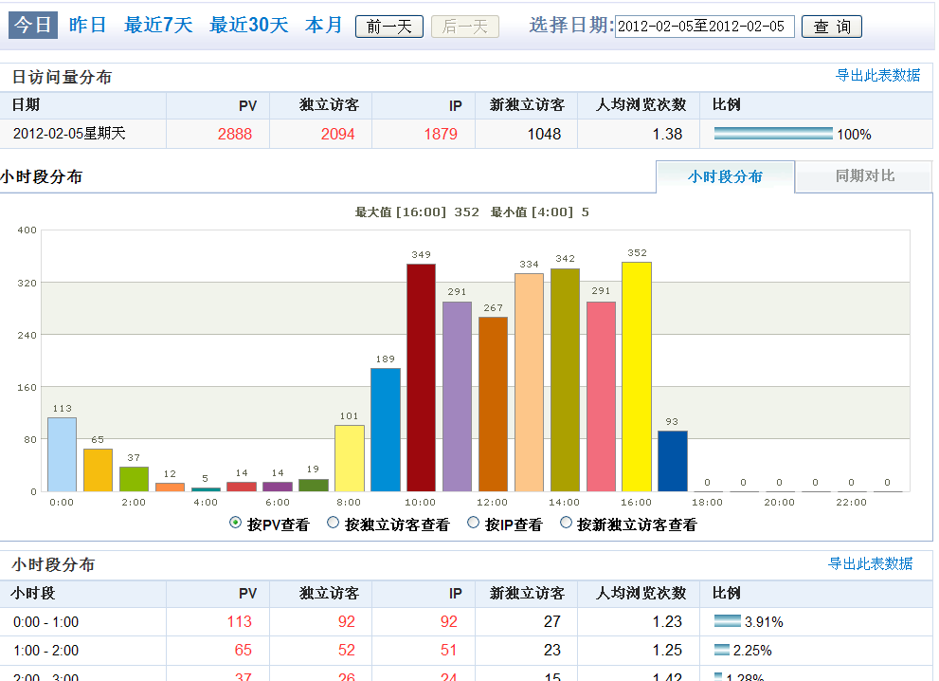

在线情况

业务描述
按当天24小时对在线全景、访问来源、停留页面情况中数据的最近1000条数据记录数据。
- 功能要求
- 在线全景
数据项参见上面1.4.1《业务系统情况》的嵌入代码方式功能要求描述。按小时显示的应用系统名称、唯一用户数、所属学校、省直辖市名（访客位置）、访客IP地址及访问数、浏览量。
- 访问来源
缺省提供20个访问来源为<访问来源学校信息>中信息（数据项见1.4.3中访问来源学校信息），可分页显示全部来源信息。
- 停留页面情况（开发优先级低，可延后）
提供受访的页面URL路径信息及页面受访次数。表格显示提供20个情况信息。选择全部，可显示全部来源信息。
- 显示方式要求
有折线方式显示方式和表格方式显示方式。
列表方式显示：在线全景、访问来源、停留页面情况。
折线方式显示：当天24小时内可选择所属学校或访客位置（省直辖市名）的访问数、浏览量显示。

参考示例
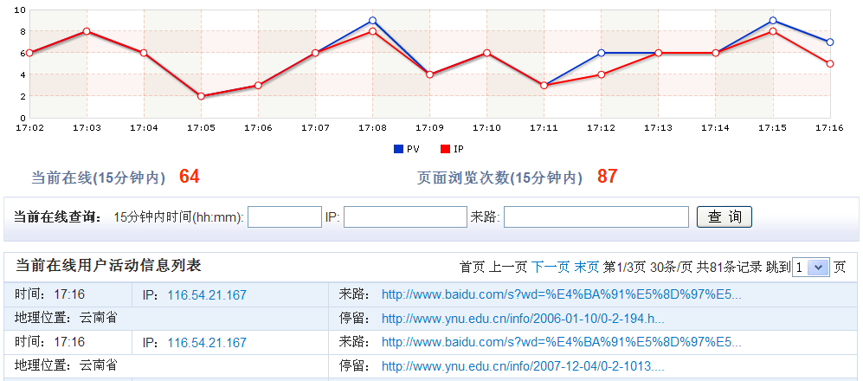

访问来源

业务描述
缺省为用户当月访问CALIS系统的来源信息。
- 功能要求
- 访问来源学校信息
缺省显示当月访问来源的所属学校、访客IP地址、来访次数、该学校来访总浏览量、唯一用户数、新用户数、新用户浏览量。以表格显示。
- 访问来源页面
缺省显示当月，访问来源的页面的URL路径信息。以表格列表显示。
- 数据显示方式要求
显示方式参照：访问来源学校信息、访问来源页面中的描述。

参考示例
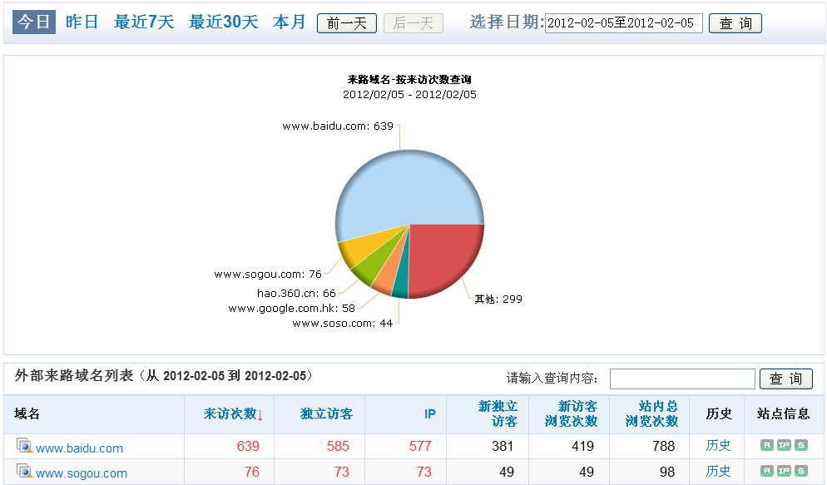

被访问信息

业务描述
缺省为当月被访问的CALIS系统的情况。
- 数据项
当前应用系统（CCC，E读、馆际互借、联合目录的OPAC、CALIS门户）被访问的浏览量、访问次数、唯一用户数、新访问用户数。
- 数据显示方式
列表显示数据项：系统名称、被访问的浏览量、访问次数、唯一用户数、新访问用户数。
折线图形显示数据项：系统名称及被访问的浏览量。

参考示例
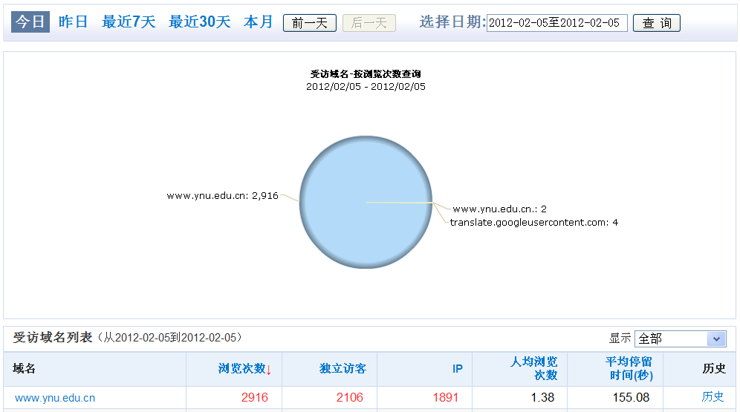

访客分布信息

业务描述
缺省提供当月的统计和监控数据。
- 统计和监控的数据项
系统名称、成员馆名称、省管理中心名称、浏览量、访问数、唯一用户数、IP地址、省中心占总访问数的百分比、人均访问次数（访问次数/唯一用户数）。
- 数据显示方式
列表显示数据项：系统名称、成员馆名称、省管理中心名称、浏览量、访问数、唯一用户数、访客IP地址、人均访问次数（访问次数/唯一用户数）。
饼图显示数据项：CCC，E读、馆际互借、联合目录的OPAC、CALIS门户访问数各占总访问数的百分比。

参考示例
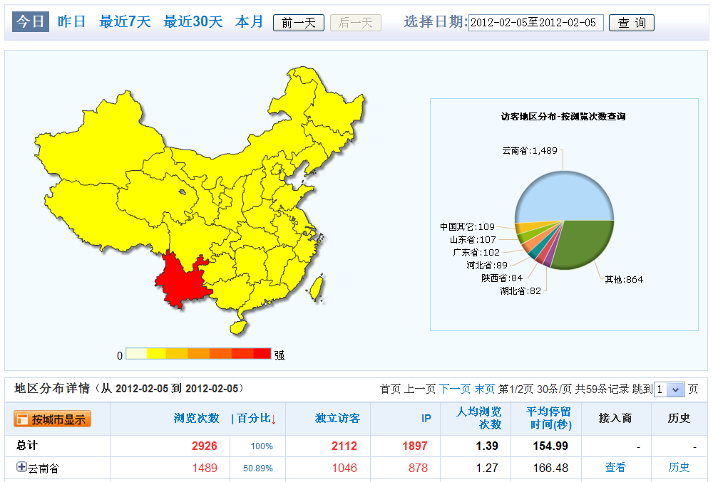

用户行为信息

业务描述
缺省为当月的新访问用户和唯一用户的统计情况。
- 统计和监控的数据项
新访问用户数、唯一用户数的访问次数、唯一用户数和新访问数用户占总访问用户的百分比，以及第一次到第十次（包括十次以上）占总访问数的百分比。
- 数据显示方式
数据以表格显示。缺省显示第一次到第十次对应的占总访问数的百分比。
有详细显示的选择：显示当月新访问用户数、唯一用户数的访问次数、唯一用户数和新访问用户数占总访问用户的百分比，第一次到第十次（包括十次以上）占总访问数的百分比。

参考示例
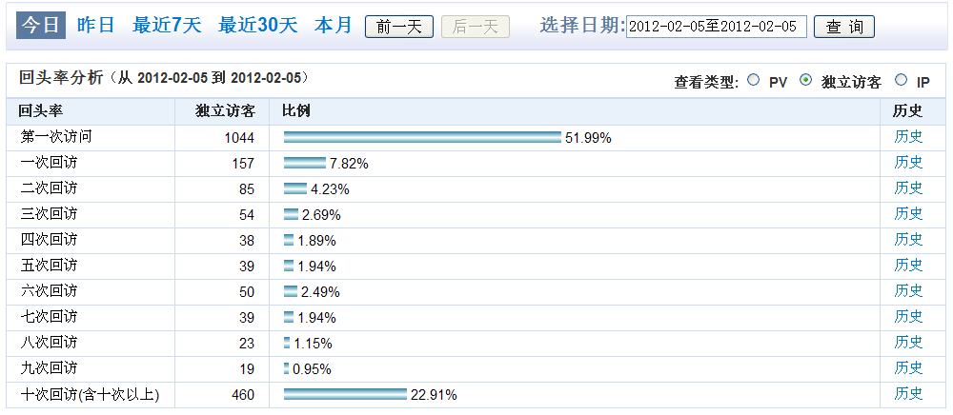

访问排名信息

业务描述
缺省为当月排名的数值为访问数，按降序排名（缺省15或20个）。
应用树中系统访问排名、成员馆访问排名、文献资源排名、访客访问排名、访问页排名。
系统访问排名：CCC（域名值，其他同），E读、馆际互借、联合目录的OPAC、CALIS门户各系统的访问数排名
成员馆访问排名：访问CALIS成员馆（域名）的访问数排名。
访客访问排名：唯一用户数排名。
访问页排名：访问来源的页面的URL的访问数排名。
- 数据显示方式
数据以表格显示。
同时，以红绿蓝三个颜色分别显示与前天的升降情况（上升、下降、未变）。

参考示例

访问技术信息

业务描述
缺省为当月的访客使用的浏览器类型、分辨率、操作系统、设备类型（移动设备、非移动设备）。
- 统计和监控的数据项
浏览器类型、分辨率、操作系统、设备类型对应的应用系统名称、浏览量、访问数、访问数的百分比、唯一用户数、
- 四个列表方式显示数据项
- 浏览器下的CALIS系统名称、入口页面名称、浏览量、访问数、该访问技术占总访问数的百分比、唯一用户数。
- 分辨率下的CALIS系统名称、入口页面名称、浏览量、访问数、该访问技术占总访问数的百分比、唯一用户数。
- 操作系统下的CALIS系统名称、入口页面名称、浏览量、访问数、该访问技术占总访问数的百分比、唯一用户数。
- 设备类型下的CALIS系统名称、入口页面名称、浏览量、访问数、该访问技术占总访问数的百分比、唯一用户数。
- 四个饼图或折线图方式显示数据项
- 浏览器类型对应的CALIS系统名称、该访问技术占总访问数的百分比。
- 分辨率对应的CALIS系统名称、该访问技术占总访问数的百分比。
- 操作系统对应的CALIS系统名称、该访问技术占总访问数的百分比。
- 设备类型对应的CALIS系统名称、该访问技术占总访问数的百分比。

参考示例
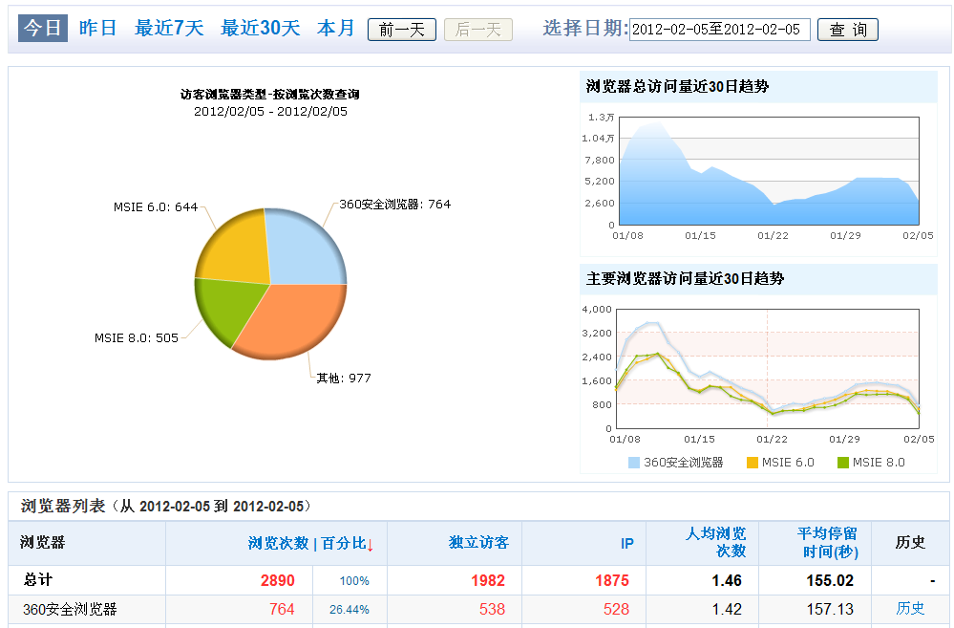

CALIS业务系统中日志信息

业务描述
对CCC，E读、馆际互借、联合目录的OPAC、CALIS门户的日志统计和监控。
按合同要求，具体描述如下。
（1）制定业务操作日志API接口规范，符合该规范的应用系统的业务操作可以被本系统监控，相应的统计数据可以被汇总展现；
（2）分别对业务操作中的常规操作（不涉及资源）及资源操作进行统计和监控
包括对常规操作进行实时监控、按小时常规操作分析、按天常规操作分析、对资源操作进行实时监控、对资源被访排行情况进行统计；
（3）以上统计与监控功能应提供基于Rest的服务接口；
（4）以上图表应具备下载及打印功能。
对于登入该系统的用户，提供个人控制台功能，查看各应用系统的统计和监控信息。

全景信息

业务描述
对CCC，E读、馆际互借、联合目录的OPAC、CALIS门户等系统的总体情况展示。
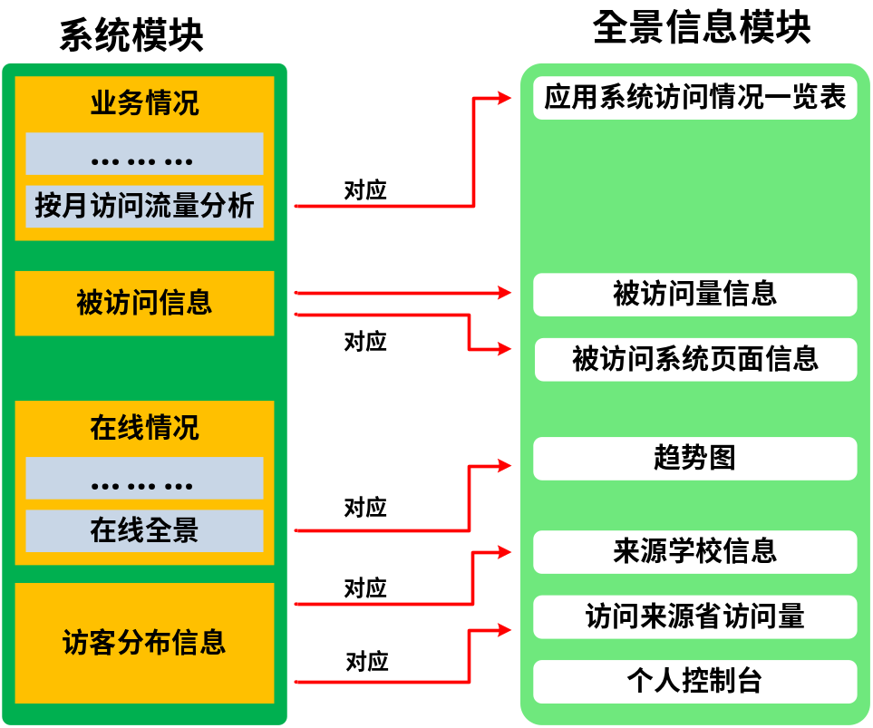
- 功能要求
- 应用系统访问情况一览表（缺省为当月）
详细描述参见业务情况模块中(一)嵌入代码方式功能要求的按月访问流量分析描述。
表格字段项 | 备注
应用系统名称
所属共享域
部署位置 | 可以省略
跟踪状态 | 应用服务器是否正常、跟踪状态【跟踪代码是否嵌入和是否跟踪产生作用】  可以省略
浏览量 | 默认月，可选择天、周、月、年时间范围
访问数 | 默认月，可选择天、周、月、年时间范围
有查看全部功能，显示默认月份每天访问情况 | 见1.4.1.1。
有查看全部功能，显示默认月份每天访问情况图表 | 见1.4.1.1。

- 被访问量信息
详细描述参见被访问信息模块。
缺省显示时间段为当月，表格方式显示。
包含CCC，E读、馆际互借、联合目录的OPAC、CALIS门户的访问数、浏览量。
- 被访问系统页面的URL路径信息
详细描述参见被访问信息模块。
缺省显示当月CCC，E读、馆际互借、联合目录的OPAC、CALIS门户的页面的URL路径信息、页面的访问次数。
- 在线情况趋势图
参见在线情况模块中的在线全景功能描述，以图形显示，当日24小时段的访问数、唯一用户数、IP地址数的变化趋势。
- 来源学校信息
详细描述参见访问来源信息模块。
缺省显示当月数据。
- 访问来源省访问量
详细描述参见访客分布信息模块。
缺省显示当月，访问来源省占总体访问的访问量百分比，以柱状图或饼图显示。
- 个人控制台
可以将感兴趣的图表加入全景信息，以方便查看。

参考示例
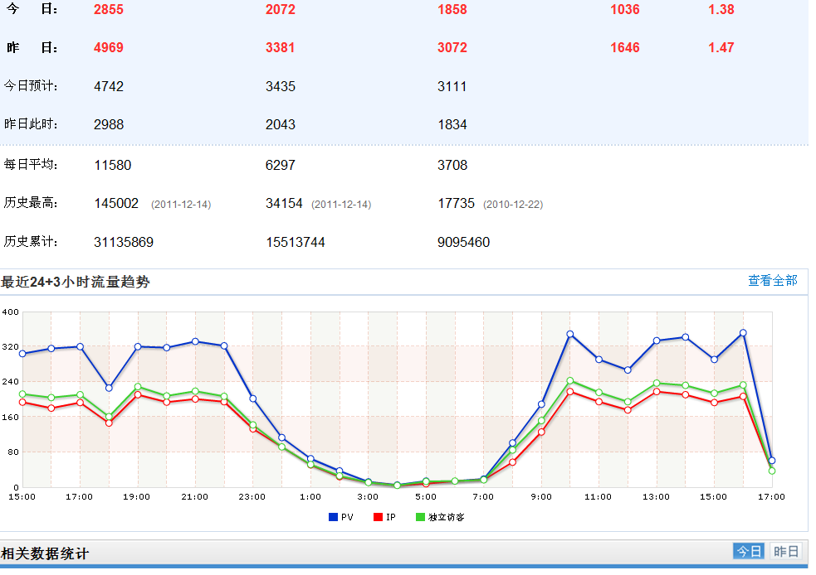
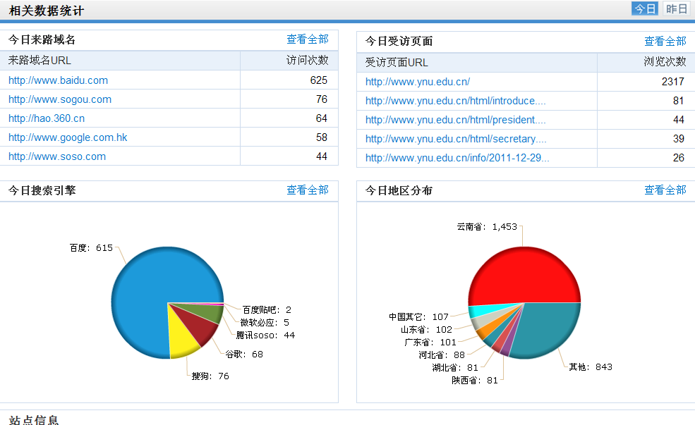

系统维护管理

业务描述
- 应用系统树维护
提供系统管理员提供增删改查CALIS应用系统树的数据。摘录《111118_资源与服务评估管理系统需求草稿》举例如下：
（1）e读
-- e读中心系统
-- e读saas系统（定制版）
-- 江苏省中心e读
-- 云南省中心e读
-- 农学中心e读
-- 外语联盟e读
…...
（2）CCC
（3）联合目录OPAC
-- 中心OPAC
-- 武汉大学镜像
-- 上海交大镜像
（4）馆际互借系统
-- 调度中心
-- 馆际互借系统共享版
-- CALIS馆际互借文献服务中心
-- saas版
-- 江苏省馆际互借saas版
-- 山东省馆际互借saas版
…...
-- 馆际互借系统老本地版
-- 北大馆际互借系统
-- 清华馆际互借系统
…...
（5）eduChina中心门户（及各共享域门户/子项目门户/及其他门户）（略）
（6）各个性化门户/UES（中心节点/分中心节点/租用节点/本地节点）（略）
- 用户账户管理
信息项 | 说明
机构名称 | 如CALIS管理中心等，
机构部门名称 | 如数据管理部等
用户名称
用户口令
统计和监控系统名称 | 如E读等。
权限控制

- 角色管理
超级管理员、系统管理员、授权管理用户、普通用户。
- 权限管理
查看权限、授权权限、备份权限、删除权限等。
- 服务状态
跟踪代码或业务系统操作日志API接口的启动、停止、故障状态显示。

用户登录管理

业务描述
提供用户登录及校验功能。没有授权的用户不能登录。
权限描述参见1.1.4。

日志统计和监控元数据说明

采集元数据
序号 | 元数据名称 | 约束条件 | 说明
 | 应用系统名称
 | 访问时间
 | 访问来源 |  | 见术语
 | 被访页面URL路径信息
 | 访客用户名
 | 所属学校
 | 省、直辖市名称（访客位置）
 | 访客IP地址
 | 资源简单描述
 | 成员馆名称
 | 省管理中心名称
 | 所属共享域
 | 浏览器类型
 | 分辨率
 | 操作系统
 | 设备类型

采集数据计算统计
序号 | 计算统计数据名称 | 说明
 | 访问流量 | 浏览量和访问数两个指标
 | 浏览量
 | 访问数
 | 资源被访排行 | 暂定资源简单描述中的检索词、图书名、期刊名、论文名的排行。
 | 查询出命中资源的操作 | （按访问数排序）、序号、资源简单描述、访问数。
 | 唯一用户数 | 见术语描述
 | 来访次数 | 访问来源中的访问来源学校信息统计细心
 | 来访总浏览量 | 访问来源中的访问来源学校信息统计细心
 | 新用户数 | 新访问用户的数量
 | 新用户浏览量 | 新访问用户的浏览量值
 | 页面受访次数 | CALIS系统中页面被用户访问的次数
 | 省中心占总访问数的百分比 | 访客分布中各个省中心占总访问数的百分比
 | 人均访问次数 | 访客分布中的人均访问次数（访问次数/唯一用户数）
 | 唯一用户数的访问次数
 | 唯一用户数占总访问用户的百分比
 | 新访问用户占总访问用户的百分比
 | 第一次到第十次（包括十次以上）占总访问数的百分比
 | 系统访问排名
 | 成员馆访问排名
 | 文献资源排名
 | 访客访问排名
 | 访问页排名
 | 访问技术之一的技术占访问数的百分比

完成合同对照表
序号 | 模块名称 | 功能名称 | 子功能 | 合同要求功能
 | 业务情况
 |  | 嵌入代码方式
 |  |  | 实时访问信息分析 | 实时访问情况
 |  |  | 按小时访问流量分析 | 按小时访问流量分析
 |  |  | 按天访问流量分析 | 按天访问流量分析
 |  |  | 按月访问流量分析 | 按天访问流量分析
 |  |  |  | 针对上述统计与监控功能，提供基于Rest的服务接口
 |  |  |  | 下载及打印功能
 |  | 业务系统已有日志统计监控
 |  |  | 实时常规操作情况 | 常规操作（不涉及资源）及资源操作进行统计和监控
 |  |  |  | 以上统计与监控功能应提供基于Rest的服务接口
 |  |  | 资源被访排行（资源操作类） | 对资源被访排行情况进行统计
 |  |  |  | 以上图表应具备下载及打印功能
 |  |  |  | 制定业务操作日志API接口规范
 | 在线情况
 |  | 在线全景
 |  | 访问来源
 |  | 停留页面情况
 | 访问来源
 |  | 访问来源学校信息
 |  | 访问来源省访问量
 |  | 访问来源页面
 | 被访问信息
 | 访客分布信息
 | 用户行为信息
 | 访问排名信息 |  |  | 包括对常规操作进行实时监控、按小时常规操作分析、按天常规操作分析、对资源操作进行实时监控、对资源被访排行情况进行统计
 | 访问技术信息
 | CALIS业务系统中日志信息
 | 全景信息
 |  | 应用系统访问情况一览表
 |  | 被访问量信息
 |  | 被访问系统页面的URL路径信息
 |  | 在线情况趋势图
 |  | 来源学校信息
 |  | 访问来源省访问量
 |  | 个人控制台 |  | 个人控制台
 | 系统维护管理

注释：红色字体合同需要验收的功能。蓝色字体为本次验收后需要做的功能，黑色字体待讨论是否需要本次验收是否研发。

